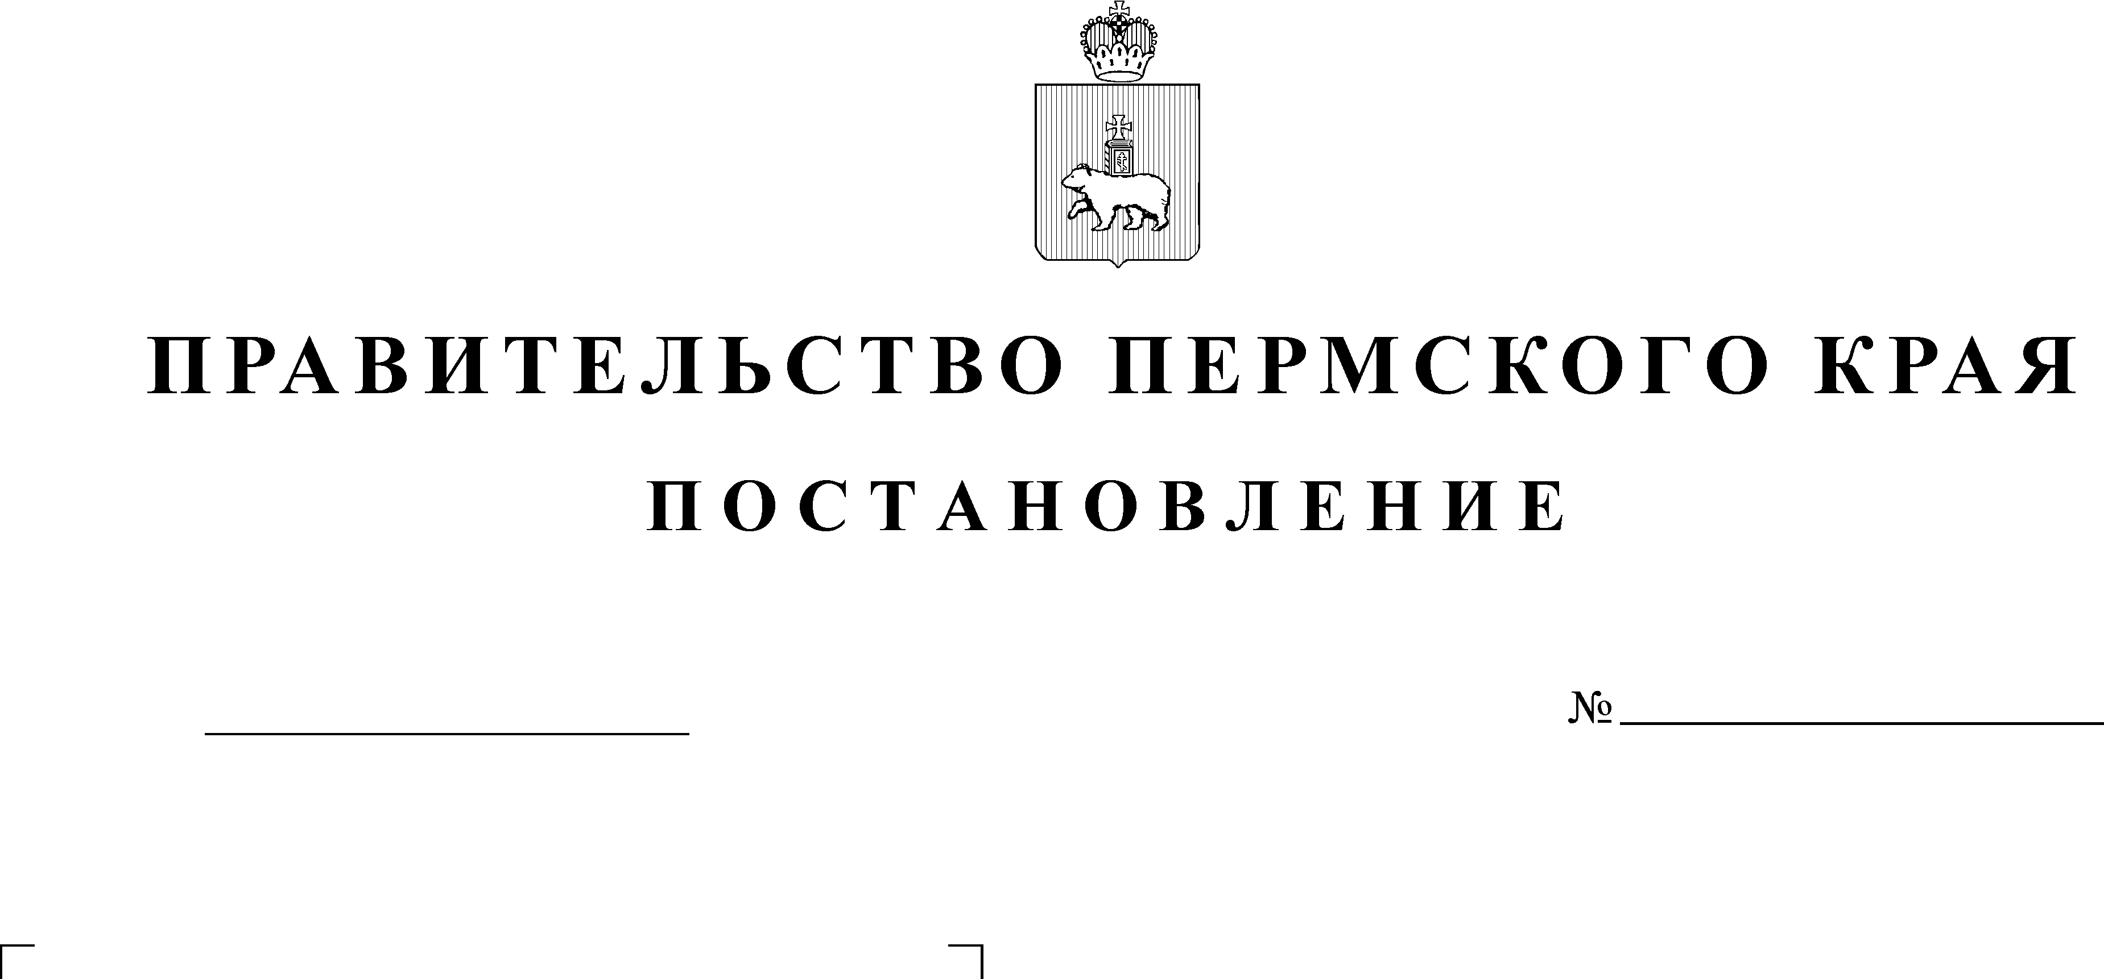

16.05.2019
335-п

В соответствии со статьей 45 Градостроительного кодекса Российской Федерации, статьей 19 Закона Пермского края от 14 сентября 2011 г. № 805-ПК «О градостроительной деятельности в Пермском крае», на основании обращений общества с ограниченной ответственностью «Пермская концессионная компания» от 07 марта 2019 г. № ПКК-311-КС/2019, от 23 апреля 2019 г. № ПКК-605-КС/2019
Правительство Пермского края ПОСТАНОВЛЯЕТ:
1. Внести в постановление Правительства Пермского края от 30 ноябр2016 г. № 1078-п «Об утверждении проекта планировки территории и проекта межевания территории, предусматривающих размещение объекта «Строительство автомобильной дороги «Восточный обход г. Перми» II очередь км 0 - км 9», следующие изменения:
1.1. наименование изложить в новой редакции:
«Об утверждении документации по планировке территории, предусматривающей размещение объекта «Строительство, реконструкция и эксплуатация автомобильных дорог «Пермь – Березники» 020+639 – 022+390, «Пермь – Березники» 022+390 – 025+768 и «Восточный обход г. Перми» 000+000 – 009-753 1 п.к.» Автомобильная дорога Восточный обход г. Перми 000+000 – 009-753 1 п.к. (на участке 000+000 – 004+050)»;
1.2. пункт 1 изложить в следующей редакции:
«Утвердить прилагаемую документацию по планировке территории, предусматривающую размещение объекта «Строительство, реконструкция и эксплуатация автомобильных дорог «Пермь – Березники» 020+639 – 022+390, «Пермь – Березники» 022+390 – 025+768 и «Восточный обход г. Перми» 000+000 – 009-753 1 п.к.» Автомобильная дорога Восточный обход г. Перми 000+000 – 009-753 1 п.к. (на участке 000+000 – 004+050)»;
1.3. пункт 2 признать утратившим силу;
1.4. в пункте 4 слова «заместителя председателя Правительства Пермского края Рыбакина В.И.» заменить словами «первого заместителя Правительства – министра строительства и архитектуры Пермского края.»;
1.5.проект планировки территории и проект межевания территории, предусматривающие размещение объекта «Строительство автомобильной дороги «Восточный обход г. Перми» II очередь км 0- км 9», изложить в редакции согласно приложению к настоящему постановлению.
2. Министерству строительства и архитектуры Пермского края в течение 7 дней со дня вступления в силу настоящего постановления направить утвержденную документацию по планировке территории, предусматривающую размещение объекта «Строительство, реконструкция и эксплуатация автомобильных дорог «Пермь – Березники» 020+639 – 022+390, «Пермь – Березники» 022+390 – 025+768 и «Восточный обход г. Перми» 000+000 – 009-753 1 п.к.» Автомобильная дорога Восточный обход г. Перми 000+000 – 009-753 1 п.к. (на участке 000+000 – 004+050)», Главе города Перми, применительно к территории которого принято настоящее постановление.
3. Настоящее постановление вступает в силу через 10 дней после дня его официального опубликования.
4. Контроль за исполнением постановления возложить на первого заместителя Правительства – министра строительства и архитектуры Пермского края.

Губернатор Пермского края М.Г.Решетников

Приложение
к постановлению
Правительства Пермского края
от 16.05.2019 № 335-п

«УТВЕРЖДЕНА
постановлением
Правительства Пермского края
от 30.11.2016 № 1078-п

ДОКУМЕНТАЦИЯ ПО ПЛАНИРОВКЕ ТЕРРИТОРИИ,

предусматривающая размещение объекта «Строительство, реконструкция
и эксплуатация автомобильных дорог «Пермь – Березники»
020+639 – 022+390, «Пермь – Березники» 022+390 – 025+768
и «Восточный обход г. Перми» 000+000 – 009-753 1 п.к.»
Автомобильная дорога Восточный обход г. Перми 000+000 – 009-753 1 п.к.
(на участке 000+000 – 004+050)»

